Министерство образования и науки РФ

Севастопольский государственный университет

ОТЧЕТ

по лабораторной работе №3

Работа с текстом.

по дисциплине «Компьютерная графика»

Выполнил:

Студент группы ИВТ/б 22-о

Черняев Н.Г.

Проверил:

Владимирова Е.С.

г. Севастополь 2018

**Цель работы**

Изучить основные приемы работы с текстом, его создание и редактирование.

**Вариант №24**

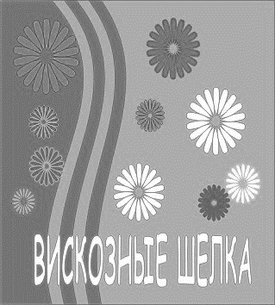

рис. 1 – индивидуальное задание

**Ход работы:**

В задании к лабораторной работе требовалось нарисовать рис.1.

При построении использовались: инструмент Кривая Безье, а также набор стандартных фигур (прямоугольник и эллипс), фигурный текст.

В работе фигурный текст был преобразован в кривые, для его изменения.

**Результаты работы:**

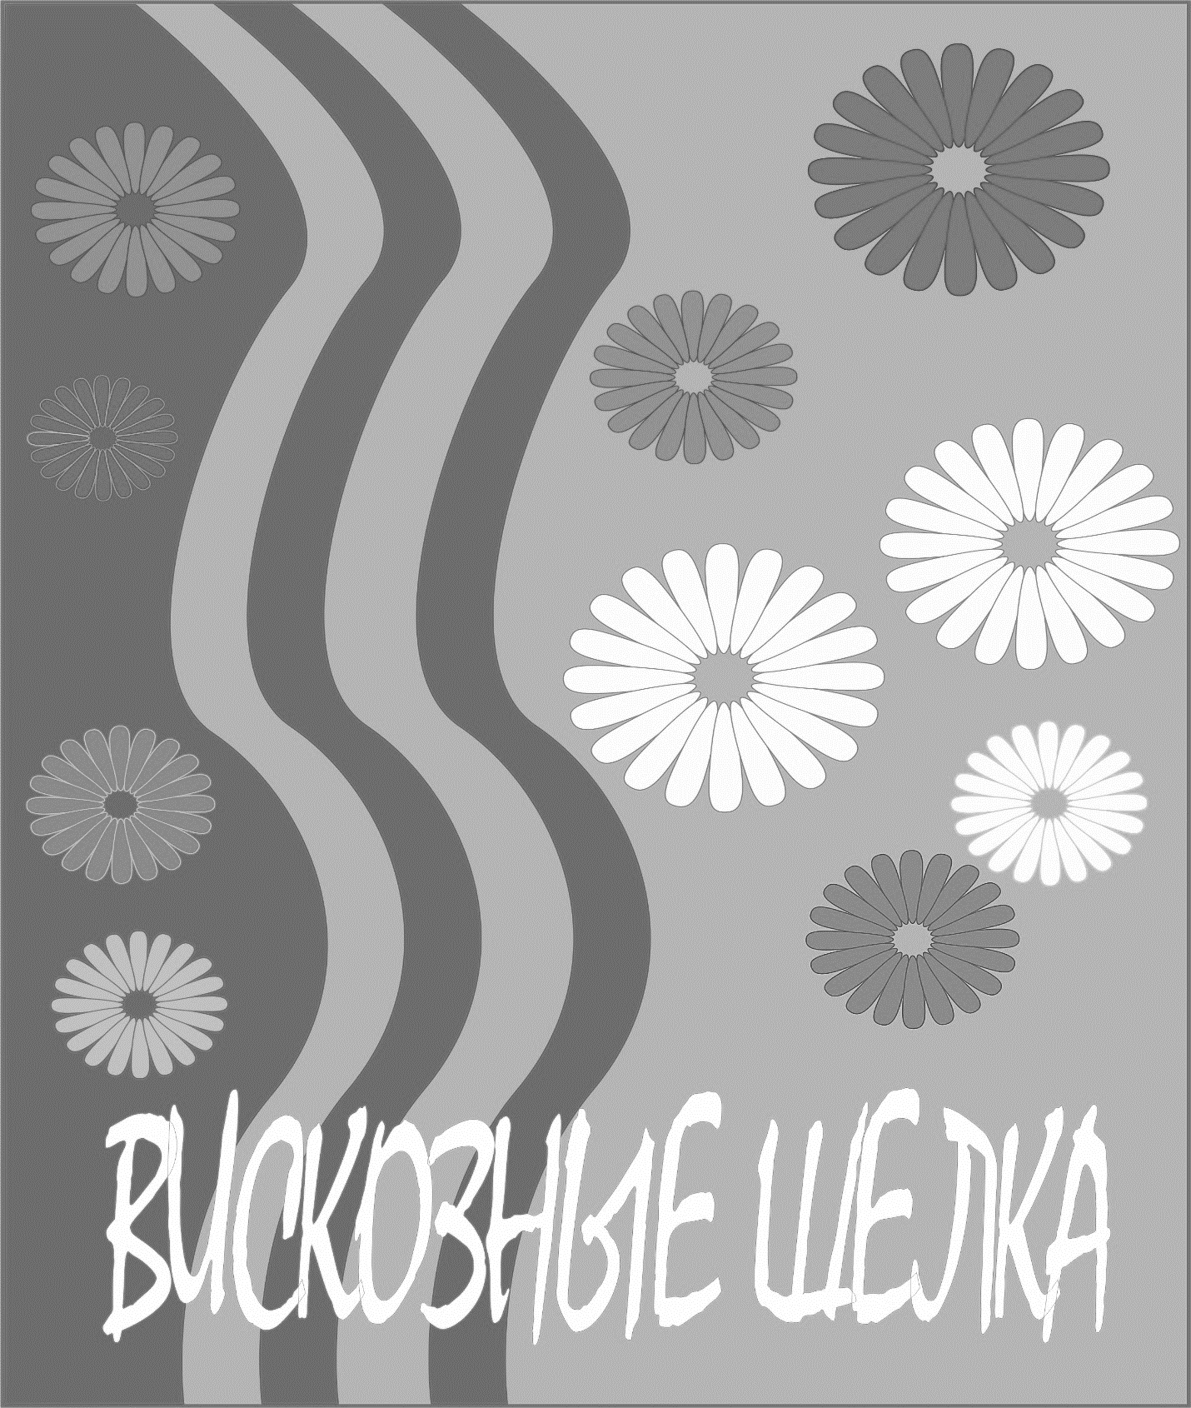

рис.2 – результат выполнения лабораторной работы

**Вывод:**

В ходе данной лабораторной работы были приобретены навыки работы с текстом и его редактирования.